**EJERCITACIÓN MÁQUINA VIRTUAL**

* Comando **df**: significa Disk Filesystem se usa para chequear el espacio en el disco. Mostrará el almacenamiento disponible y utilizado de los sistemas de archivos en tu máquina.

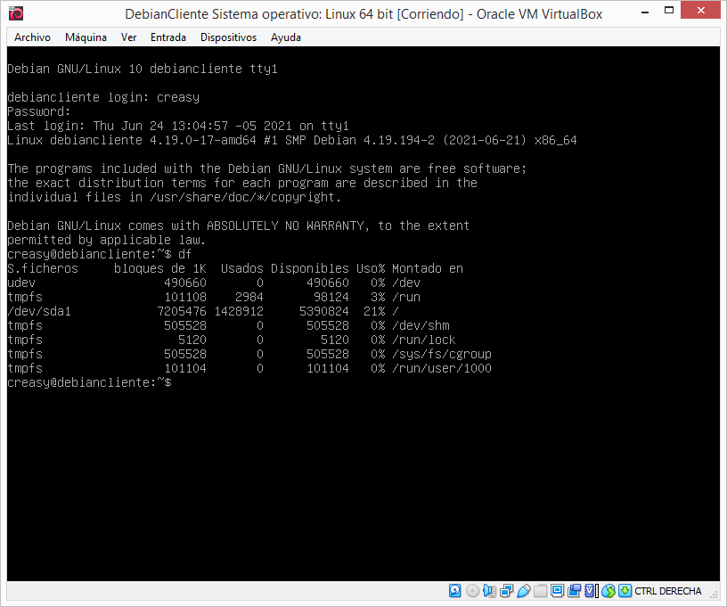

* Comando **top**: El comando top es muy útil ya que te puede ayudar a averiguar el estado de tu servidor, proporcionándote información sobre la carga actual, el número de días que lleva encendido sin reiniciarse, el número de usuarios conectados por SSH, y en definitiva, información sobre tu servidor en tiempo real.

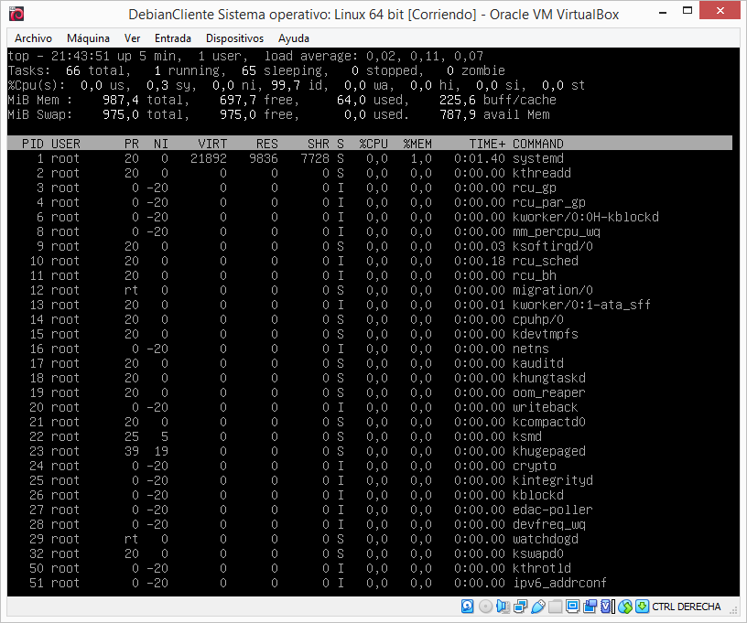

* Comando **apt-get upgrade:** Esta orden busca paquetes instalados que pueden ser actualizados sin eliminar ningún paquete. En otras palabras, el objetivo es asegurar la actualización menos intrusiva posible.

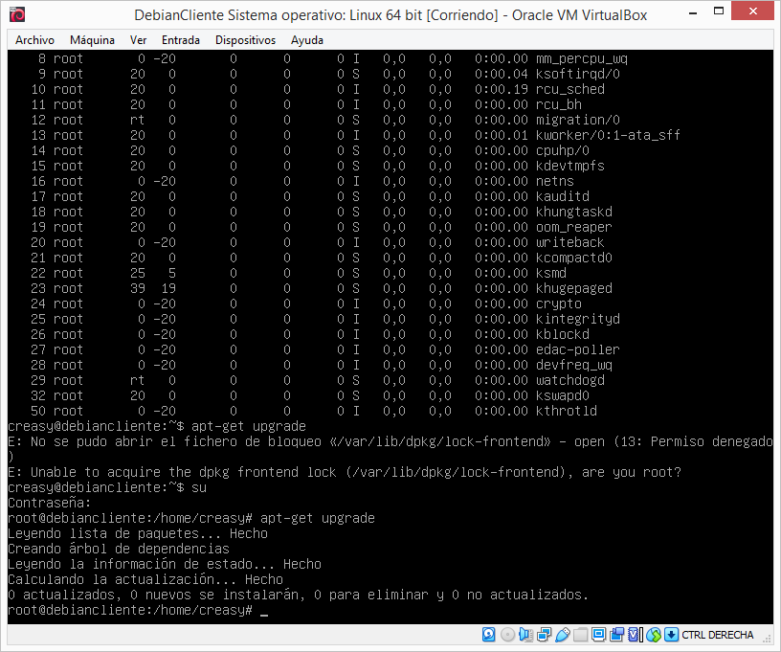

* Comando **apt-get install cowsay**: Instala el programa Cowsay, el cual genera una vaca hecha con caracteres ASCII, diciendo lo que uno escriba a continuación del comando.

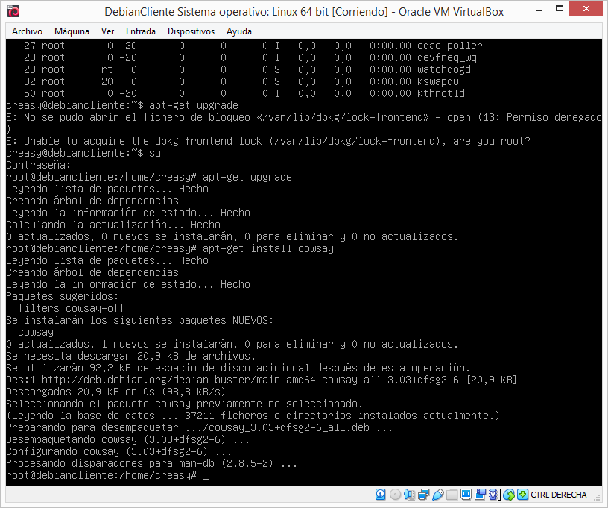

* Comando **cowsay Hola Mundo**: genera una vaca hecha con caracteres ASCII, diciendo “Hola Mundo”.

